http://www.nodari.com.ar/
Contactanos
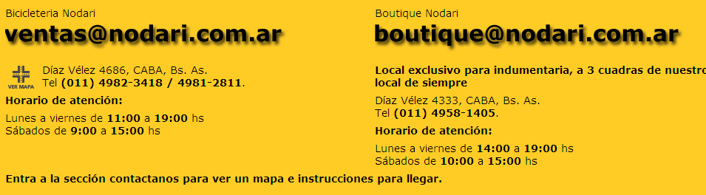

Envíos al interior

Datos necesarios para el envío
Nombre completo, DNI, Localidad, Provincia y Teléfono.
Por favor, no omitas el teléfono, muchas veces hay que hacer consultas con respecto al envío.

Forma de envío
Envíos por micro, retirando la mercadería en la terminal de ómnibus de tu ciudad.

Costos aproximados
- Paquetes medianos: $35-50
- Bicicletas de niños: $50-65
- Bicicletas de adultos, con seguro incluido. $120-200 dependiendo del destino y el monto declarado, para mayor información consulta con la oficina de encomiendas de tu terminal
Los costos de envío son a pagar en destino

Formas de pago para envíos
El monto minimo de compra para realizar un envio es de $100. Esto es debido a los gastos de cadeteria que nos genera cada envio.

Tenes tres opciones de pago:
- Deposito en cuenta bancaria. Tenemos cuenta en los bancos Santander Rio, Frances, Standar Bank (ex boston), Citibank, Provincia, Galicia, Credicoop. Enviar mail solicitando detalles.
- Telefónicamente con tarjetas de crédito American Express.
- RapiPago y PagoFacil. Te enviamos un cupón para imprimir, con este cupón haces el pago. Maximo: $500
No hacemos envíos por contra reembolso

Tiempo para despachos
La confirmación del pago y preparación paquete para envío requiere de 24 a 72hs.
Los despachos se efectúan en los días martes y viernes a las 16hs.

Despachos urgentes
Si necesitas que el despacho sea de forma urgente, podemos enviar un mensajero en moto a despachar. Retiro: $40 / Aeroparque: $50. Esto es solo para bultos chicos.

Envíos al exterior
Despachos por encomienda de correo Argentino.
El peso maximo permitido por paquete a despachar es de 2kg.
Los cobros de la mercadería solicitada son a través de Paypal (mundial), Western Union (mundial) o DineroMail (Argentina, Brasil, Chile, Colombia y México)
No hacemos envíos por contra reembolso
Los pagos por medio de Wester Union generan gastos administrativos y de comisiones que se verán reflejados en el precio final de la compra.

Ejecución de garantías.
Cada producto tiene su propia política de garantía, y es responsabilidad del comprador el estar familiarizado con ella.
En caso de ser necesario ejecutar una garantía, el comprador es responsable de los gastos de flete de ida y de vuelta desde su domicilio hasta nuestro local. Nosotros tramitamos la garantía con el proveedor EN ARGENTINA y transportamos la mercadería hasta este. Estos gastos administrativos corren por nuestra cuenta.
Tener en cuenta que los trámites de garantía son largos y rara vez se hacen en menos de 15 días. Incluso se han dado casos de 3 meses o más. Esto es debido a que el proveedor debe enviar la mercadería a la casa matriz para ser analizada.
IMPORTANTE: Si bien no es necesario el envoltorio original de los productos, si son necesarios todos los manuales y accesorios con los que este fuera provisto. El incumplimiento de este requisito causa demoras adicionales, y en mucho caso provoca que la garantía no pueda ser ejecutada.

Devoluciones.
Aceptamos devoluciones de productos hasta un máximo de 30 días a partir de la fecha de compra.
Para que se pueda realizar una devolución, el producto debe estar en perfecto estado, en su envoltorio original sin abrir, sin dañar, y conservar todas sus etiquetas.
No se hacen devoluciones en efectivo. Una devolución genera un crédito a favor del cliente que puede ser canjeado por productos en cualquier momento.

Información a tener en cuenta al momento de comprar una bici.
Indicanos el talle y color además de la bicicleta que querés. El talle correcto lo podes consultar en la sección Tips.
No deposites el pago de bicicletas antes de que te confirmemos el stock.

Seguro
Las bicicletas viajan con seguro, mínimo, ya que las empresas aseguran hasta un máximo de $2000. Con un costo generalmente de $ 12 por cada $ 1000 asegurados.

Embalaje
La bici va perfectamente embalada dentro de una caja preparada para envíos todo sunchado, y muy bien protegido.
Van totalmente armado el sistema de frenos y cambios, puestos a punto y listos para usar. Solo hay que montar:
- La rueda delantera
- El manubrio en el sten (2/4 tornillos allen según tapita fronal)
- El caño de asiento y ajustar el cierre rápido.
- Los Pedales*

Como poner los pedales:
Derecho e izquierdo son diferentes. Uno tiene rosca derecha y el otro izquierda. El lado está indicado en la punta de la rosca.
- El izquierdo va del lado de la palanca sola
- El derecho va del lado de los engranajes
- Ambos se enroscan girando hacia la rueda delantera. Hace falta una llave plana de 15 y hay que ajustarlos con buen torque (fuerza).
Solo falta inflar y disfrutar.

Medios de pago

Aceptamos todas las tarjetas
Todas las tarjeras de crédito y debito habilitadas para venta por mostrador en hasta 12 cuotas. Italcred en 2 y 3 cuotas sin recargo.
Tarjetas habilitadas para venta telefónica: American Express.

Boutique Nodari

Visita nuestra boutique para ciclistas en Diaz Velez 4333. A 3 cuadras de nuestro local de siempre
Díaz Vélez 4333
A 3 cuadras nuestro local de siempre
Ciudad de Buenos Aires
Argentina
4958-1405
(011) Desde el interior del país

En este local, vas a encontrar toda la indumentaria para ciclismo en todas sus disciplinas, mas running y fitness.

Indumentaria y más

Indumentaria y accesorios
Fox
Lima
X-Tres
Yard
Orbai
Rudy Project

Calzado
Shimano
Gaerne
Colner
Diadora
Specialized

Cascos
Giro
Met
Cratoni
Six Six one
MTI

Relojes y pulsómetros
Timex
Sigma

Bolsos y alforjas
Hallawa
Ruca
Rescate

Algunos de los productos disponibles en la boutique
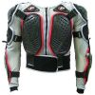
Pechera polisport Integral
$ 860
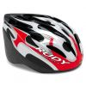
Casco Rudy Project SKUD
$ 200
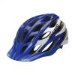
Casco mtb Giro Phase
$ 590
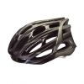
Casco mtb Specialized S-Works
$ 1.370
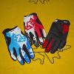
Guantes largos niños Royal Air Gloove
$160 Efectivo
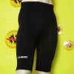
Calza corta con badana SRAM supplex MEN
$ 160
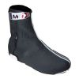
Botita Cubre zapatillas neoprene mti
$ 120
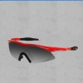
Anteojos Vairo Kids
$ 43
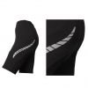
Calza corta con badana hombre Lima negro
$ 170
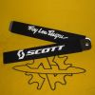
Cubre vaina de cuadro, diseños varios
$ 44
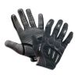
Guantes Largos Serfas Pro Full Finger Glove
$ 210
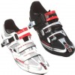
Zapatillas ruta DMT Ultimax 2
$1.030 Efectivo
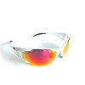
Anteojos MTI Tomahawk
$85
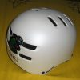
Casco tipo skate Bell Faction
$ 230
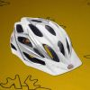
Casco mtb Bell Slant
$ 400
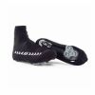
Botita cubre zapatilla Louis Garneau Aerotech
$ 140
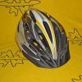
Casco Raleigh 18286
$ 150
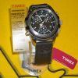
Reloj cronometro Timex Expedition Men Resin-Trail Cronograph EZ Alarm
$ 1.050
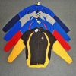
Campera media estacion Rovi
$ 150
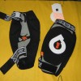
Rodillera Sixsixone Evo Knee
$540 Efectivo
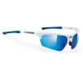
Anteojos Rudy Project Noyz (Marco blanco, Lente azul Laser)
$ 870
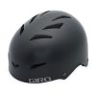
Casco tipo skate Giro Flak
$ 270
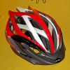
Casco Evol Match (58-62cm, Rojo con Blanco y Negro)
$ 490
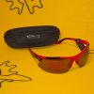
Anteojos Serfas Spoke
$ 250
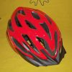
Casco Evol Illusion
$ 220
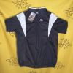
Remera de Ciclismo Air X Art Podio
$ 110
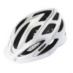
Casco mtb Scott Watu 2011
$ 270
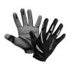
Guantes Largos Serfas Zen Full Finger Glove
$ 170
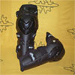
Rodilleras / Canilleras Polisport Devil para DH
$ 230
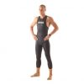
Traje de agua Profile-Design Mako Speed Suit
$ 1.770
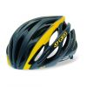
Casco ruta Giro Saros
$ 860
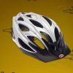
Casco mtb Bell Influx
$ 450
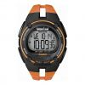
Reloj Timex Ironman men T5K220 50 lap
$ 470
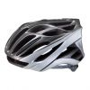
Casco ruta Specialized Echelon
$ 480
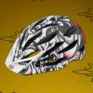
Casco mtb Bell Variant
$ 620
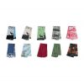
Cuellito multifuncion Lima
$ 54
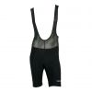
Calza corta con badana y tiradores Shimano de Lycra®
$ 420
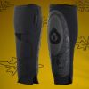
Canilleras SixSixOne Veggie Shin
$ 250
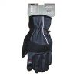
Guantes largos MTI Mir-1297 windstopper negro
$ 120
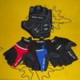
Guantes cortos Vairo FiveX
$ 110
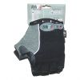
Guantes cortos MTI 8003 Negro con Gris
$ 89
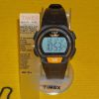
Reloj Timex Ironman 5K169 RU
$ 360
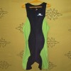
Enterito para triathlon X-Tres
$ 200
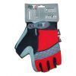
Guantes cortos MTI Mir-c011 Rojo con Negro
$ 89
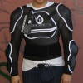
Armadura SixSixOne Comp Suit
$820 Efectivo

Consultorio

Si tenés algún problema mecánico? Este es el lugar para despejar tus dudas.
Principio del formulario
Buscar en el consultorio
Escribi lo que queres buscar

Tips para comenzar a usar una bici
Principio del formulario
Final del formulario

Como comprar una bici

Medidas De Cuadros

Tips Para Principiantes

Como Usar Los Cambios

Tipos de bicicletas

Manual del usuario de bicicletas: (PDF de 3,8mb) Un completisimo manual sobre el uso, mantenimiento y ajuste de la bicicleta. Es un manual de Trek pero es aplicable a todas las bicicletas.

Aerodinámica

Acción social : Programa de donación de bicicletas para chicos de escuelas rurales

Salidas

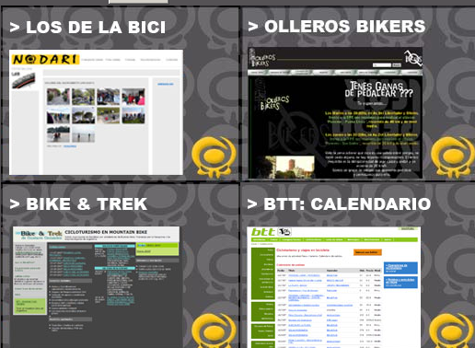

Final del formulario

